Текст: Ольга ТИТОВИЧ,

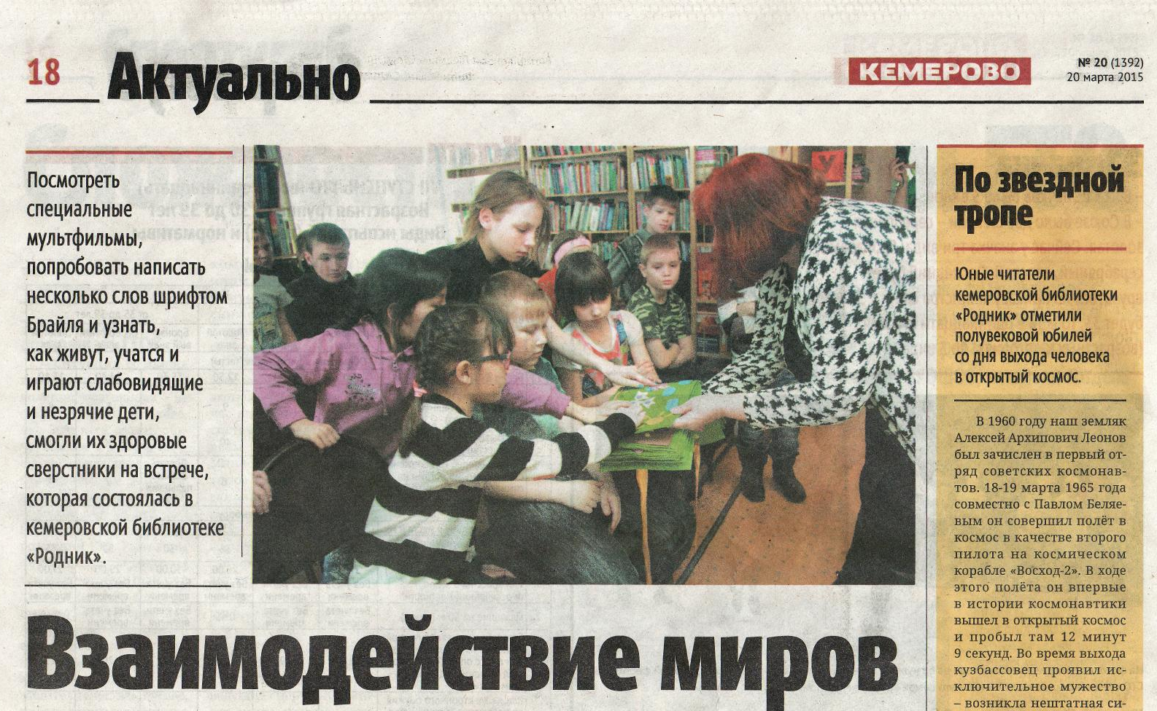
17 марта специализированная библиотека по обслуживанию детей с ограниченными возможностями здоровья .«Родник» пригласила всех своих читателей ненадолго заглянуть в «Окно в другой мир». Именно так называется проект, посвященный знакомству с жизнью особых детей. На встречу пришли живущие по соседству школьники •-- постоянные читатели библиотеки, а также специалисты Кемеровской областной специальной библиотеки для незрячих и-слабовидящих.
Специалист отдела обслуживания областной библиотеки Ольга Шатрова показала ребятам, какие книги издают для слабовидящих детей, как они могут учиться, читать и играть, несмотря на трудности со здоровьем. Участники мероприятия смогли потрогать своими руками специальные издания и даже
попробовать самостоятельно написать несколько слов шрифтом Брайля -повсеместно используемой системой рельефно-точечного тактильного письма' для незрячих. Тифлоредактор студии областной библиотеки Владимир Гей ль рассказал о создателе шрифта – французе Луи Брайле, продемонстрировал специальные письменные принадлежности для «слепого письма» и научил ими пользоваться. Ребята с большим энтузиазмом включились в работу и с удивлением узнали, что писать шрифтом Брайля нужно справа налево, а вот читать - наоборот, перевернув страницу.
- Мне очень понравилось пи
сать шрифтом Брайля. Кажется,
это не так уж и сложно, - делится
впечатлениями пятиклассница
Ира Тимофеева. - Я считаю, что
незрячим людям надо уделять больше внимания. Сегодня я поняла, что они могут быть хорошими друзьями, с ними можно
запросто общаться и играть.
В финале встречи, здоровые мальчишки и девчонки посмотрели мультфильм «Трое из Простоквашино» с тифлокомментарием.
- Мир незрячих и слабовидящих детей очень зависим от
специализированного обучения,
-уверена заведующая «Родником» Тамара Чигрик. - Очень важно, чтобы ребёнок максимально эффективно развивался при любом диагнозе. Но нередко родители сталкиваются с отсутствием информации. Они не знают, что делать и к кому обратиться. И тут им помогут не только медики и психологи или Интернет, но и мы, библиотекари, найдя в фондах необходимую (и нередко довольно дорогую!) специализированную современную детскую литературу, которая
будет способствовать развитию незрячего малыша. Также наши опытные специалисты дадут советы и рекомендации родным такого ребёнка, ответят на возникающие вопросы.
«Родник» на бульваре Строителей, 32, - одна из немногих в Кемерове библиотек, ориентированных на работу с детьми с ограниченными возможностями здоровья. Таких ребят здесь 570 человек из трёх тысяч, зарегистрированных в картотеке. С 2004 года здесь ведётся огромная работа с этими ребятишками, создаются все условия для их социализации и адаптации: проводятся праздники и организуются передвижные пункты выдачи литературы. Занятия проходят в детском психоневрологическом санатории «Искорка», в школе-интернате № 100 и школе-интернате № 20 для слабовидящих и в других учебных заведениях.
В 2007 году сотрудники библиотеки создали проект «Вместе лучше!», суть которого заключалась в проведении мероприятий для смешанных групп из числа здоровых детей и детей с ограниченными возможно стями здоровья. И те, и другие наравне соревнуются в различных творческих конкурсах, викторинах, играх. Это позволяет. слабовидящим или детям с проблемами опорно-двигательного аппарата не чувствовать себя ущемлёнными, а здоровых ребят учит быть толерантными и уметь сопереживать.
Идея библиотекарей заинтересовала город, и проект получил муниципальный грант, на
средства которого проведена ре
конструкция, позволившая создать доступную и комфортную среду для особенных детей, в том числе колясочников. Так, например, был сооружен пандус, расширены дверные проёмы, реконструирован санузел, помещения оснащены специализированной мебелью и техникой - здесь всё продумано до мелочей, чтобы у
каждого читателя был открытый доступ к фонду и возможность подъехать на коляске к любому стеллажу за нужной книгой. Всё это помогает работникам специализированной библиотеки
проводить в своих стенах меро приятия для смешанной группы.
- У нас здоровые дети относятся к ребятам с ограниченными возможностями здоровья как к равным, - отмечает Тамара Гавриловна. - Если мальчишки вместе играют в компьютерную игру или читают журналы, то они уже не обращают внимания на слуховой аппарат или коляску. Они учатся друг у друга, и нередко бывает, что здоровому, ребёнку помогает именно тот, кто сидит в инвалидном кресле. Это очень тесное взаимодействие, и мы надеемся, что оно меняет в лучшую сторону каждого из его участников.

